Уважаемые студенты!

Изучите, пожалуйста, материал и выполните задание в конце лекции.
Домашнее задание отправляйте, пожалуйста, ежедневно на мою электронную почту: olga_zhigalova.13@mail.ru

Организация работы птицегольевого цеха
Централизованное производство полуфабрикатов из кур, обработку субпродуктов осуществляют птицегольевые цехи. Они перерабатывают сырье, поступающее с птицефабрик. Техническими условиями и техническими инструкциями предусматривается приготовление следующих видов полуфабрикатов из домашней птицы:
- тушки кур и цыплят;
- филе натуральное и филе панированное, окорочок куриный, индюшиный, грудинка куриная, цыплята-табака;
- бедро, голень куриные, индюшиные;
- субпродукты кур, индеек.
Кроме птицы в цехе обрабатывают субпродукты (почки, печень, языки, сердце и др.).
Технологический процесс обработки полупотрошенной птицы включает следующие операции: размораживание, опаливание, удаление головы, шейки, ножек, потрошение, мытье, формовка тушек разделанных, обработка потрохов, изготовление полуфабрикатов, охлаждение, расфасовка и упаковка, маркировка, хранение, транспортировка.
В крупных птицегольевых цехах предусматривается оборудование трех основных участков: для размораживания, для опаливания, для потрошения птицы и производства полуфабрикатов (схема 7).
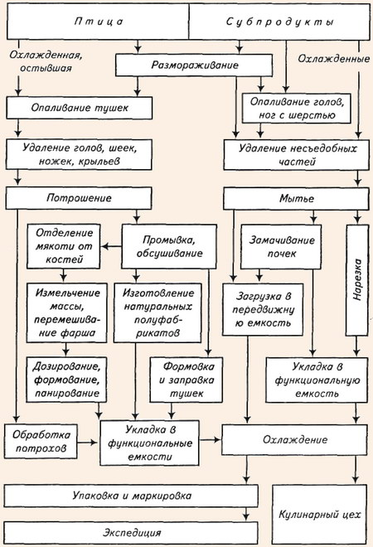
Схема 7. Организация производства полуфабрикатов из птицы и субпродуктов
Размораживают тушки в охлаждаемом помещении (дефростере) при температуре от 4 до 6°С и относительной влажности воздуха 85% в течение 10-12 ч. Для размораживания тушки укладывают на стеллажи в один ряд так, чтобы они не соприкасались между собой. После дефростации стеллажи с птицей выкатывают в помещение для опаливания. Опаливают птицу в опалочных горнах типа УОП-1. Продолжительность опаливания не должна превышать 30 с. После опаливания птицу направляют в помещение, где осуществляется потрошение птицы.
Первичная обработка птицы и изготовление полуфабрикатов осуществляются на трех технологических линиях.
Первая линия представляет собой конвейер, вдоль которого оборудуются рабочие места для потрошения птицы. В начале конвейерной линии на разрубочном стуле производится удаление голов, шеек, ножек, крылышек с помощью ножа-рубака или специальной машины. Рабочие места для потрошения птицы оборудуются столами со встроенными моечными ваннами, разделочными досками, лотками для сбора потрошеной птицы и обработанных потрохов, стульями. Для обработки птицы используют: ножи-рубаки, ножи поварской тройки, специальные ножи с серповидными лезвиями для потрошения птицы, пинцет для удаления перьевых пеньков с тушек (рис. 13).
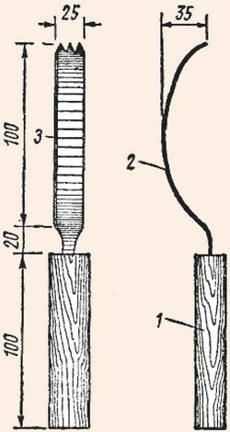
Рис. 13. Нож для потрошения тушек:
1 - ручка; 2 - серповидный нож; 3 - лезвие ножа
На второй линии организуются рабочие места для формовки тушек в «кармашек» и приготовления порционных и рубленых полуфабрикатов.
Для приготовления полуфабрикатов из птицы рабочее место оснащают универсальным приводом ПМ-1,1 со сменными механизмами (размолочным, мясорубкой, фаршемешалкой), производственным столом со встроенным холодильным шкафом для хранения запаса полуфабрикатов. На стол устанавливают весы ВНЦ-2, укладывают разделочную доску. При изготовлении полуфабрикатов используют следующий инвентарь: ножи поварской тройки, сито, тяпку для отбивания филе, мусат для точки и правки ножей.
На третьей технологической линии производится обработка субпродуктов. На рабочих местах предусматривают производственные столы, разделочные доски, моечные ванны (схема 8).
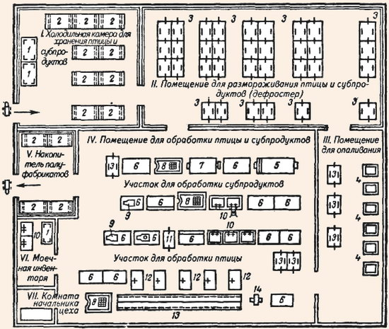
Схема 8. Схема птицегольевого цеха:
1 - стеллаж стационарный; 2 - подтоварники решетчатые; 3, 11 - стеллаж передвижной; 4 - опалочный шкаф; 5 - печь для опаливания субпродуктов; 6 - стол производственный; 7 - моечный барабан; 8 ~ стол для подсушки; 9 - весы шкальные малогабаритные; 10 - ванна моечная; 12 - стол для обработки птицы; 13 - транспортер ленточный для птицы; 14 - пила ленточная
Первичная обработка птицы в ресторанах и столовых производится на участке, отведенном в мясо- рыбном цехе предприятия. Технологические операции по обработке птицы осуществляются аналогично операциям в птицегольевом цехе заготовочного предприятия. Ассортимент полуфабрикатов готовят в соответствии с планом-меню.
В ресторанах кроме сельскохозяйственной птицы обрабатывают дичь. Операции обработки осуществляют так же, как для кур.
Все производственные операции выполняются поварами III, IV и V разрядов.
Зарисуйте в тетрадях схему № 7, выпишите основные моменты из текста и зарисуйте в тетрадях помещение для обработки птицы и субпродуктов (весь цех не чертим). Из большой схемы № 8 выделяем и чертим, подписываем оборудование.

